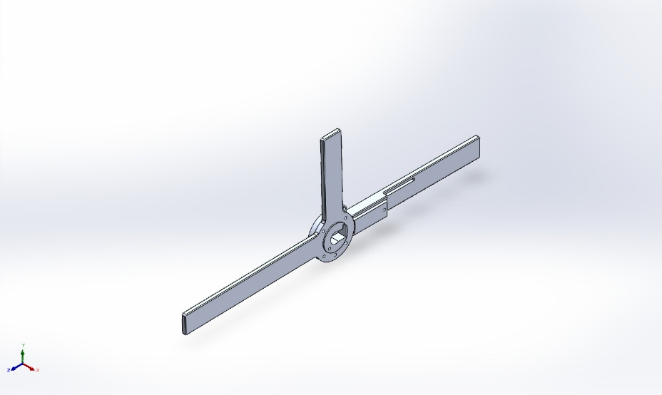
  Simulación de Ensamblaje - Simulacion
  Fecha: miércoles, 19 de noviembre de 2025
  Diseñador: Solidworks
  Nombre de estudio: Análisis estático - Modo activo
  Tipo de análisis: Análisis estático
  Tabla de contenidos
  Descripción 1
  Suposiciones 2
  Información de modelo 2
  Propiedades de estudio 3
  Unidades 3
  Propiedades de material 4
  Cargas y sujeciones 5
  Definiciones de conector 6
  Información de interacción 6
  Información de malla 6
  Detalles del sensor 6
  Fuerzas resultantes 7
  Vigas 7
  Resultados del estudio 8
  Conclusión 12

Descripción
No hay datos

Suposiciones

Información de modelo

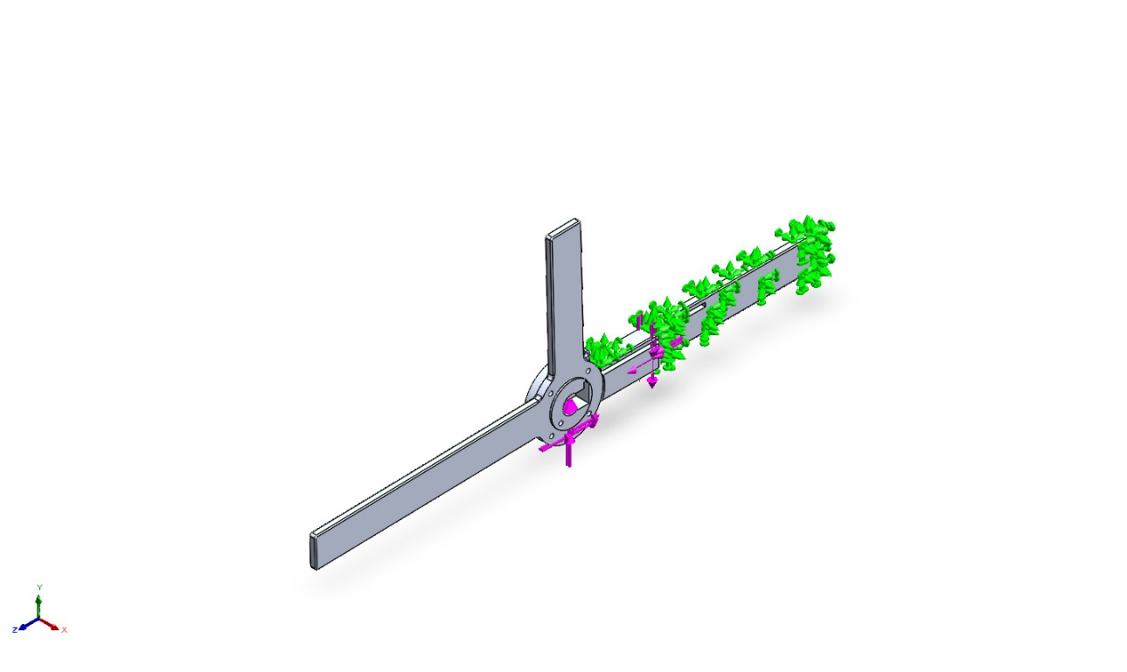
Nombre del modelo: Ensamblaje - Simulacion
Configuración actual: Predeterminado
Sólidos
Nombre de documento y referencia | Tratado como | Propiedades volumétricas | Ruta al documento/Fecha de modificación
Pieza_horizontal.stp<1> | Sólido | Masa:0,223424 kg  Volumen:8,27495e-05 m^3  Densidad:2 700 kg/m^3  Peso:2,18955 N | A:\Users\mauri\Downloads\Piezas_proyecto\Design Accelerator\Solid\Pieza_horizontal.SLDPRT  Nov 18 23:46:14 2025
Cortar-Extruir1  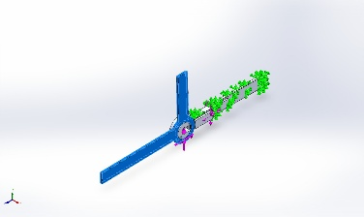 | Sólido | Masa:0,206657 kg  Volumen:7,65395e-05 m^3  Densidad:2 700 kg/m^3  Peso:2,02523 N | A:\Users\mauri\Downloads\Piezas_proyecto\Design Accelerator\Solid\Pieza_vertical.SLDPRT  Nov 18 23:46:15 2025

Propiedades de estudio
Nombre de estudio | Análisis estático - Modo activo
Tipo de análisis | Análisis estático
Tipo de malla | Malla sólida
Efecto térmico: | Activar
Opción térmica | Incluir cargas térmicas
Temperatura a tensión cero | 298 Kelvin
Incluir los efectos de la presión de fluidos desde SOLIDWORKS Flow Simulation | Desactivar
Tipo de solver | Automático
Efecto de rigidización por tensión (Inplane): | Desactivar
Muelle blando: | Desactivar
Desahogo inercial: | Desactivar
Opciones de unión rígida incompatibles | Automático
Gran desplazamiento | Activar
Calcular fuerzas de cuerpo libre | Activar
Fricción | Desactivar
Utilizar método adaptativo: | Desactivar
Carpeta de resultados | Documento de SOLIDWORKS (A:\Users\mauri\Downloads\Piezas_proyecto\Design Accelerator\Solid)

Unidades
Sistema de unidades: | Métrico (MKS)
Longitud/Desplazamiento | mm
Temperatura | Kelvin
Velocidad angular | Rad/seg
Presión/Tensión | N/m^2

Propiedades de material
Referencia de modelo | Propiedades | Componentes
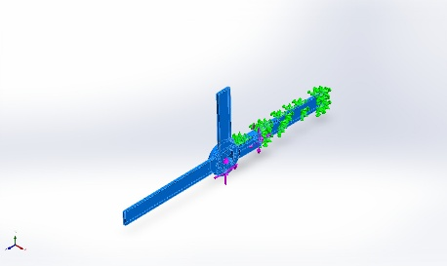 |  | Sólido 1(Pieza_horizontal.stp<1>)(Pieza_horizontal-1),  Sólido 1(Cortar-Extruir1)(Pieza_vertical-1)
  Nombre: | Aleación 6061
  Tipo de modelo: | Isotrópico elástico lineal
  Criterio de error predeterminado: | Desconocido
  Límite elástico: | 5,51485e+07 N/m^2
  Límite de tracción: | 1,24084e+08 N/m^2
  Módulo elástico: | 6,9e+10 N/m^2
  Coeficiente de Poisson: | 0,33
  Densidad: | 2 700 kg/m^3
  Módulo cortante: | 2,6e+10 N/m^2
  Coeficiente de dilatación térmica: | 2,4e-05 /Kelvin
Datos de curva:N/A

Cargas y sujeciones
Nombre de sujeción | Imagen de sujeción | Detalles de sujeción
Fijo-1 | 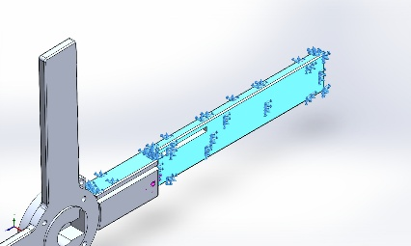
  Entidades: | 2 cara(s)
  Tipo: | Geometría fija
Fuerzas resultantes
Componentes | X | Y | Z | Resultante
Fuerza de reacción(N) | 7,09519e-05 | -0,000127155 | 2,21967e-05 | 0,000147293
Momento de reacción(N.m) | 0 | 0 | 0 | 0

Nombre de carga | Cargar imagen | Detalles de carga
Fuerza-1 | 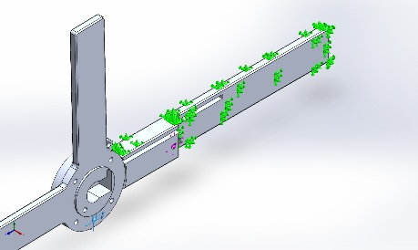
  Entidades: | 1 cara(s)
  Referencia: | Cara< 1 >
  Tipo: | Aplicar fuerza
  Valores: | ---; - 111,6; 347,8 N
Fuerza-2 | 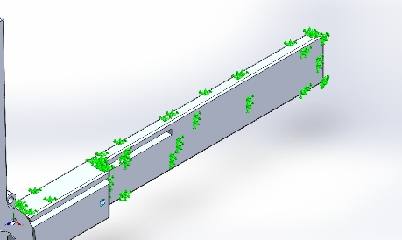
  Entidades: | 1 cara(s)
  Referencia: | Cara< 1 >
  Tipo: | Aplicar fuerza
  Valores: | ---; 111,6; - 347,8 N

Definiciones de conector
No hay datos

Información de interacción

Interacción | Imagen de interacción | Propiedades de interacción
Interacción global | 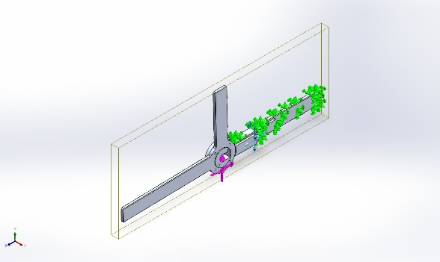
  Tipo: | Contacto (Superficie a superficie)
  Componentes: | 1 componente(s)

Información de malla
Tipo de malla | Malla sólida
Mallador utilizado: | Malla basada en curvatura de combinado
Puntos jacobianos para malla de alta calidad | 16 Puntos
Tamaño máximo de elemento | 2,5 mm
Tamaño mínimo del elemento | 0,167039 mm
Calidad de malla | Elementos cuadráticos de alto orden

Detalles del sensor
No hay datos

Fuerzas resultantes

Fuerzas de reacción
Conjunto de selecciones | Unidades | Sum X | Sum Y | Sum Z | Resultante
Todo el modelo | N | 7,09519e-05 | -0,000127155 | 2,21967e-05 | 0,000147293

Momentos de reacción
Conjunto de selecciones | Unidades | Sum X | Sum Y | Sum Z | Resultante
Todo el modelo | N.m | 0 | 0 | 0 | 0

Fuerzas de cuerpo libre
Conjunto de selecciones | Unidades | Sum X | Sum Y | Sum Z | Resultante
Todo el modelo | N | 0 | 0 | 0 | 0

Momentos de cuerpo libre
Conjunto de selecciones | Unidades | Sum X | Sum Y | Sum Z | Resultante
Todo el modelo | N.m | 0 | 0 | 0 | 0

Vigas
No hay datos

Resultados del estudio

Nombre | Tipo | Mín. | Máx.
Tensiones1 | VON: Tensión de von Mises | 2,636e-06N/m^2  Nodo: 136490 | 2,111e+07N/m^2  Nodo: 110725
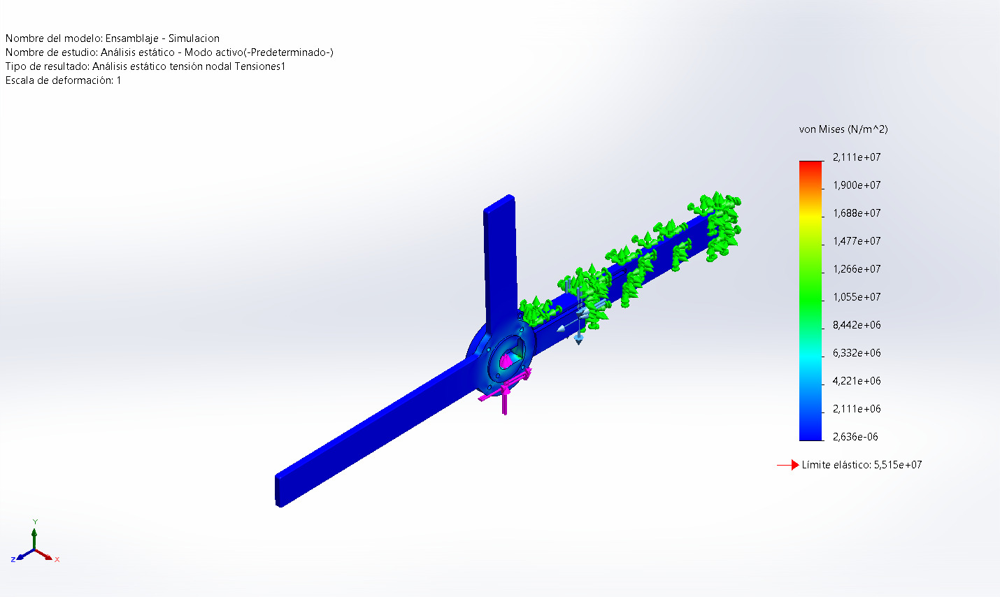
Ensamblaje - Simulacion-Análisis estático - Modo activo-Tensiones-Tensiones1

Nombre | Tipo | Mín. | Máx.
Desplazamientos1 | URES: Desplazamientos resultantes | 0,000e+00mm  Nodo: 28 | 1,207e+00mm  Nodo: 160615
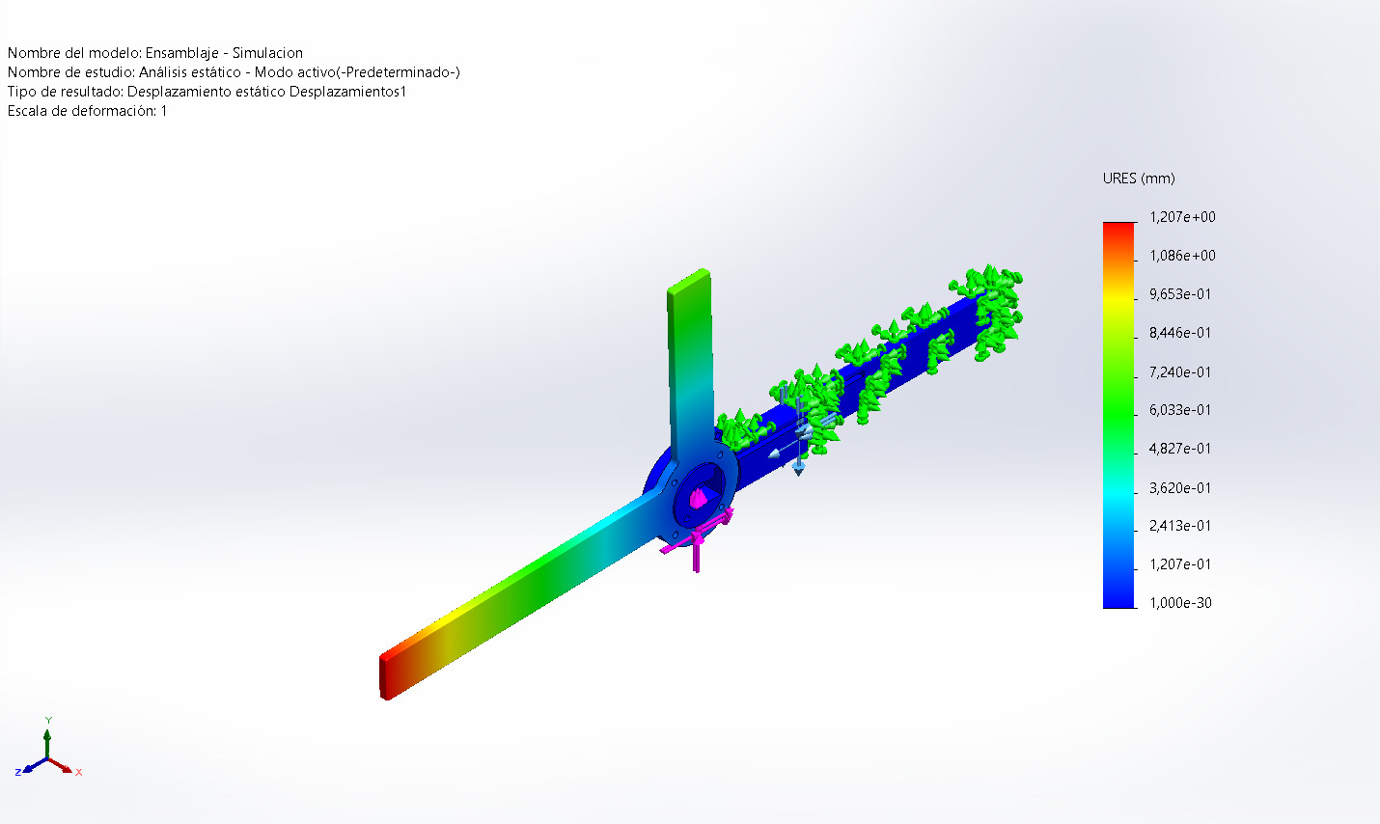
Ensamblaje - Simulacion-Análisis estático - Modo activo-Desplazamientos-Desplazamientos1

Nombre | Tipo | Mín. | Máx.
Deformaciones unitarias1 | ESTRN: Deformación unitaria equivalente | 4,825e-17  Elemento: 90425 | 2,117e-04  Elemento: 29665
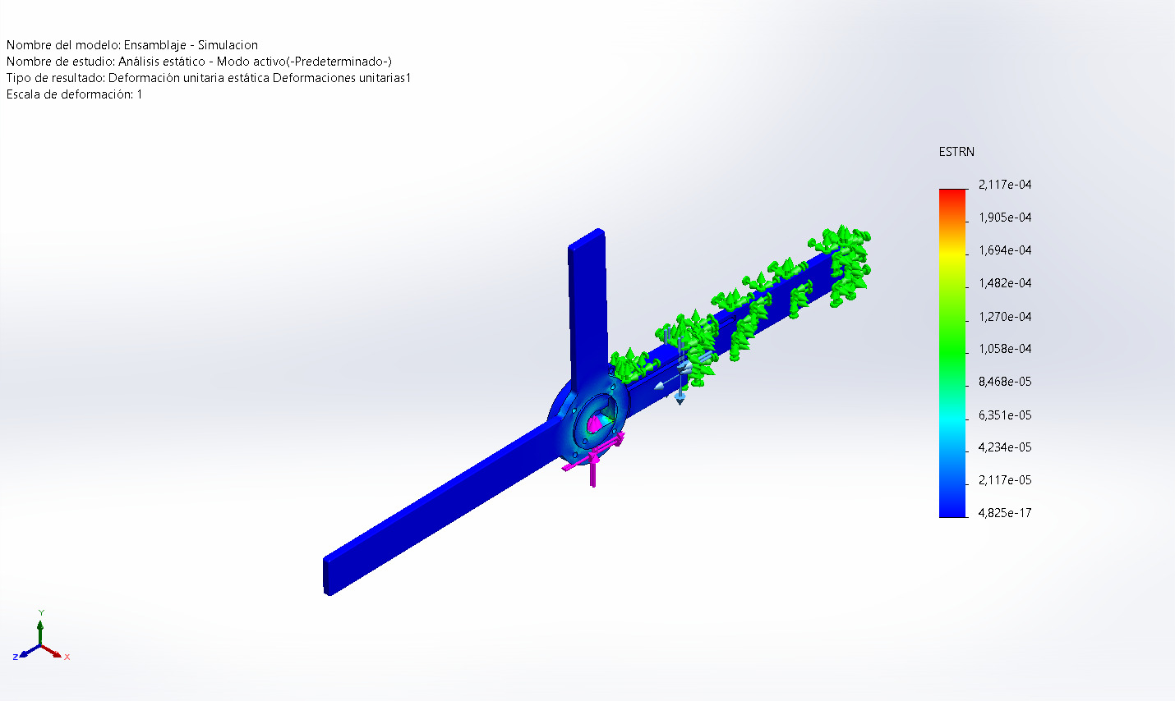
Ensamblaje - Simulacion-Análisis estático - Modo activo-Deformaciones unitarias-Deformaciones unitarias1

Nombre | Tipo
Desplazamientos1{1} | Deformada
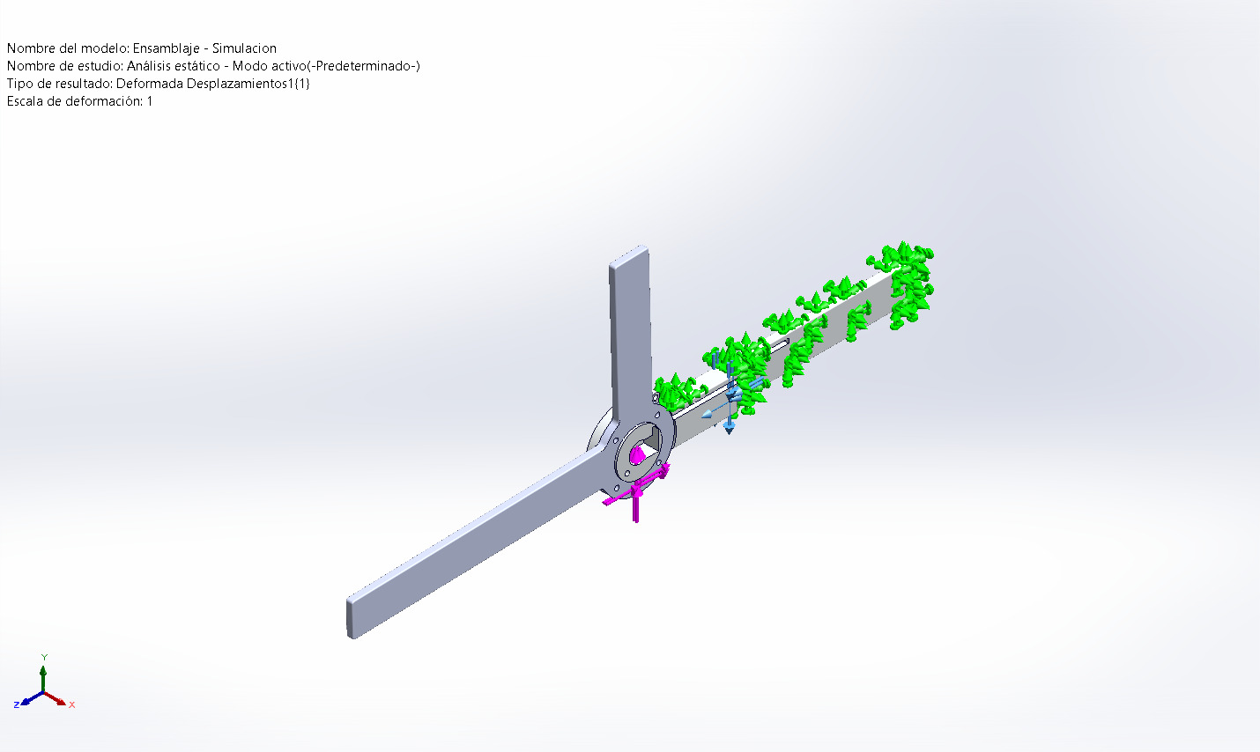
Ensamblaje - Simulacion-Análisis estático - Modo activo-Desplazamientos-Desplazamientos1{1}

Nombre | Tipo | Mín. | Máx.
Factor de seguridad1 | Tensión normal máx. | 4,928e+00  Nodo: 135729 | 6,270e+13  Nodo: 136489
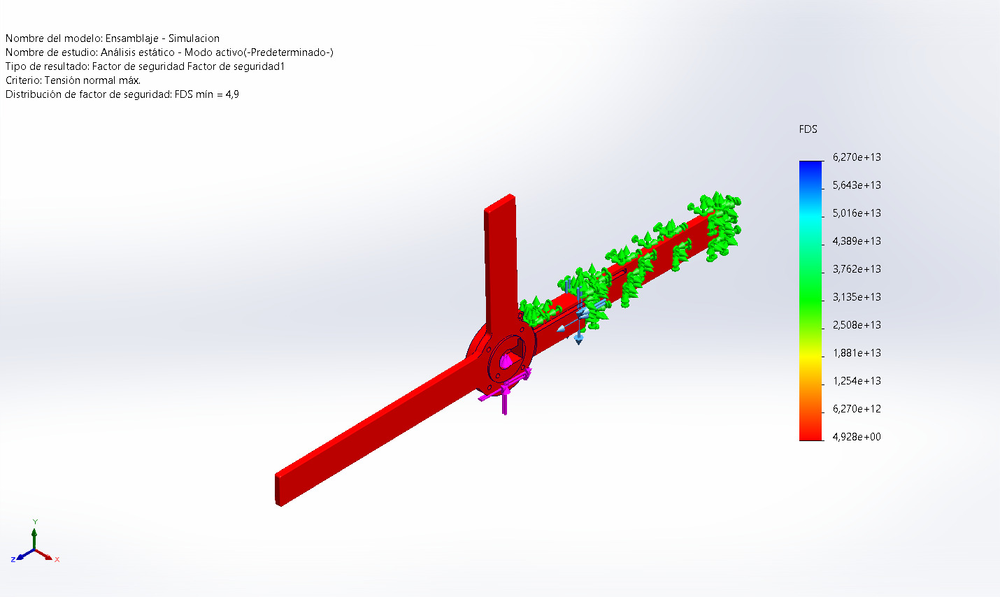
Ensamblaje - Simulacion-Análisis estático - Modo activo-Factor de seguridad-Factor de seguridad1

Conclusión

